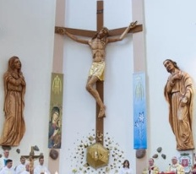

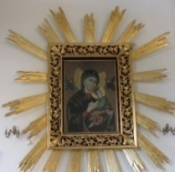
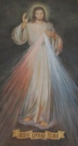
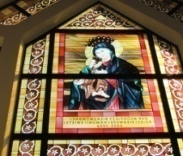
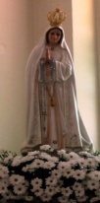
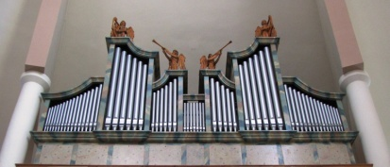
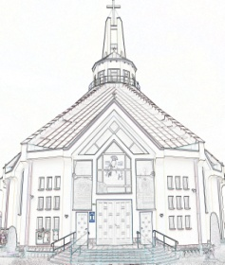
Nieustająca Pomoc
Tygodnik Parafii Matki Bożej Nieustającej Pomocy w Lubartowie Nr 26 (521) 2025 – 29 czerwca(niedziela)

Słowa Ewangelii według świętego Mateusza

Gdy Jezus przyszedł w okolice Cezarei Filipowej, pytał swych uczniów: «Za kogo ludzie uważają Syna Człowieczego?» A oni odpowiedzieli: «Jedni za Jana Chrzciciela, inni za Eliasza, jeszcze inni za Jeremiasza albo za jednego z proroków».
Jezus zapytał ich: «A wy za kogo Mnie uważacie?»
Odpowiedział Szymon Piotr: «Ty jesteś Mesjasz, Syn Boga żywego».
Na to Jezus mu rzekł: «Błogosławiony jesteś, Szymonie, synu Jony. Albowiem nie objawiły ci tego ciało i krew, lecz Ojciec mój, który jest w niebie. Otóż i Ja tobie powiadam: Ty jesteś Piotr, czyli Opoka, i na tej opoce zbuduję Kościół mój, a bramy piekielne go nie przemogą. I tobie dam klucze królestwa niebieskiego; cokolwiek zwiążesz na ziemi, będzie związane w niebie, a co rozwiążesz na ziemi, będzie rozwiązane w niebie»
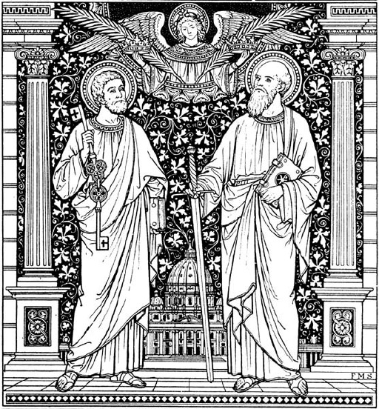
W dniu, w którym Kościół wspomina swoje dwa filary – Piotra i Pawła, spójrzmy pokrótce na życie każdego z nich. Szymon, zwany Piotrem, prosty rybak z Betsaidy, był stosunkowo dobrze sytuowany, a przy tym pobożny. Tak jak inni Żydzi oczekiwał Mesjasza. Wraz ze swoim bratem Andrzejem został przez samego Jezusa wezwany, aby być „rybakiem ludzi”. Więcej, Piotr stał się księciem wszystkich apostołów. Dotarł ze świadectwem Ewangelii do Rzymu. Tam też poniósł śmierć za czasów Nerona, między 64 a 67 rokiem.
Natomiast Szaweł z Tarsu, zwany później Pawłem, przez kilka lat pod kierunkiem Gamaliela uczył się prawa żydowskiego i zapoznawał się z historią swojego narodu. Potrafił też wytwarzać namioty z płótna i skór. Początkowo Szaweł brał udział w prześladowaniach chrześcijan, ale po nawróceniu pod Damaszkiem zaczął głosić Ewangelię, zakładał liczne wspólnoty. Aresztowany, mieszkał w Rzymie przez trzy lata. Tam też został stracony za czasów Nerona, około 65 roku.Wpatrując się w życiorysy Piotra i Pawła zauważamy, w jak przedziwny sposób Pan Bóg potrafi przemieniać ludzkie serca. Dzięki spotkaniu z miłosierdziem Bożym zalękniony Piotr staje się odważny, a z prześladowcy zmienia się w gorliwego Apostoła Narodów. Patrząc na dzisiejszych Patronów warto uświadomić sobie przed wszystkim potrzebę gorliwości w głoszeniu Ewangelii. Warto uświadomić sobie, że Dobra Nowina jest zawsze nowa i zawsze niesie nowość. W dobie „nowej ewangelizacji” musi być przekazywana „z nową gorliwością, nowymi metodami i z zastosowaniem nowych środków wyrazu” (VS 106). Zapyta ktoś: po co to wszystko? Przecież Ewangelia się nie zmienia. Owszem, ale zmienia się świat, któremu ma być głoszona. Dominikanin Jacek Salij twierdzi, że jedynym powodem, dla którego należy gorliwie głosić Ewangelię i zapraszać do Kościoła, jest radość. Wypływa ona z faktu, że Bóg obdarował nas swoim Synem. To radość, której nie potrafimy zatrzymać dla siebie, lecz musimy się nią dzielić z innymi. Wszystko po to, aby jak najwięcej ludzi mogło się radować razem z nami. Chodzi więc o doprowadzeniu ludzi do samego Jezusa Chrystusa.
Drugą ważną sprawą w głoszeniu Ewangelii jest wytrwałość pośród prześladowań. Według św. Pawła: „Ucisk wyrabia wytrwałość, a wytrwałość wypróbowaną cnotę, wypróbowana cnota zaś nadzieję”. Nie istnieje inna nadzieja dla naszego świata jak Jezus Chrystus. Nadzieja uczy pokładania ufności w obietnicach Chrystusa i opierania się nie na własnych siłach, ale na pomocy Ducha Świętego w ludzkich dążeniach do pełni życia – życia wiecznego. Nadzieja polega na zwyciężaniu złą siła płynącą z dobra. Aby głosić Dobą Nowinę, jest potrzebny trzeci warunek – wierność na modlitwie. Najlepiej pokazuje to przykład samego Jezusa, który zostawiał intensywne życie i oddalał się, żeby odnowić w sobie duchową siłę. Podobne przestrzenie są konieczne także dla wszystkich ochrzczonych.
INTENCJE MSZALNE
PONIEDZIAŁEK – 30 czerwca
7⁰⁰ + Alicja ZĘBROWSKA (gr. 30)
7⁰⁰ + Ludwik, Franciszka, Teresa, Aniela ++ PISKORSKICH
7³⁰ + Leszek (11 r.), Weronika, Bronisław ++ FILIPEK; Lucyna, Czesław ++ WIDŁAK
7³⁰ + Helena WAŚKOWICZ (gr. 30)
18⁰⁰ Dz. – bł. za Mariusza (50 ur.)
WTOREK – 01 lipca
7⁰⁰ + Irena KARCZEWSKA (gr. 1)
7⁰⁰ + Helena KŁOS (30 dz.)
7³⁰ + Jan (53 r.), Marianna, Ryszard, Anastazja, Władysław, Maria
18⁰⁰ + Stanisław WĘGIELSKI (2 r.), Robert, Jacek
ŚRODA – 02 lipca
7⁰⁰ + Irena KARCZEWSKA (gr. 2)
7³⁰ + Dawid LATUSEK, Edward JANEK, ++ JANKÓW, SKORUPSKICH, BOGUSZÓW
18⁰⁰ Zbiorowa do MBNP
Dz. – bł. za Jakuba (18 ur.), Martynę i Pawła i za ich rodziców
Dz. – bł. za Artura (34 ur.)
+ Halina (im.)
+ Teresa WASILEWSKA – od braci Szczęchów
+ Rafał BENEK – od r. Suwińskich i Collins
CZWARTEK – 03 lipca – św. Tomasz Ap., święto
7⁰⁰ + Irena KARCZEWSKA (gr. 3)
7³⁰ + Tadeusz, Janina, Edmund
7³⁰ + Mieczysław NOWACKI (30 dz.)
18⁰⁰ Dz. – bł. za Teresę i Stanisława SKOMOROWSKICH (49 r. ślubu)
PIĄTEK – 04 lipca
7⁰⁰ + Irena KARCZEWSKA (gr. 4)
7³⁰ + Józef SZCZĘCH, ++ SZCZĘCHÓW
7³⁰ + Rafał BENEK (30 dz.)
18⁰⁰ Zbiorowa do Miłosierdzia Bożego
+ Waldemar BARAN, ++ BARANÓW
+ dusze czyśćcowe
+ Tadeusz i Leokadia DZIĘGIELEWSCY
+ Emilia SMAGAŁA (24 r.)
+ Zbigniew KUĆMIŃSKI (5 m-c)
+ Robert ROBAK, ++ ROBAKÓW
+ Wacław WIĘSYK – od r. Trojaków
SOBOTA – 05 lipca
7⁰⁰ + Irena KARCZEWSKA (gr. 5)
7³⁰ + Wacław BARAN (5 r.)
7³⁰ + Małgorzata WŁOCH (2 r.)
18⁰⁰ + Zofia, Wacław BRYGOŁA
XIV Niedziela Zwykła – 06 lipca
7⁰⁰ + Stefania MEKSUŁA (17 r.), Czesław ++ MEKSUŁÓW
9⁰⁰ KŻR pw. MB Różańcowej p. Ireny Błaszczak
10³⁰ + Irena KARCZEWSKA (gr. 6)
12⁰⁰ Za parafian
18⁰⁰ + Jan ZBICIAK (45 r.), Stanisława, Tadeusz.
INFORMACJE PARAFIALNE
- Dziś uroczystość odpustowa w naszej parafii ku czci Matki Bożej Nieustającej Pomocy.
- Dziękujemy Ojcu Józefowi z zakonu Redemptorystów za przygotowanie nas do tej uroczystości i wygłoszone Słowo Boże do nas.
- W zakrystii można zapisywać się na przyjęcie ikony Matki Bożej do naszych rodzin.
- Od dzisiejszej niedzieli przez miesiące lipiec, sierpień i wrzesień nie będzie sprawowana Msza św. w niedzielę o godz. 13:15.
- W tym tygodniu pierwszy czwartek, piątek, sobota i niedziela miesiąca. W piątek spowiedź od godz. 17:30. W niedzielę adoracja, a po Mszy św. o godz. 9:00 zmiana tajemnic różańcowych.
- W minioną niedzielę w parafii św. Anny odbyła się uroczystość ustanowienia lektorów. Do tej posługi włączonych zostało 6 ministrantów z naszej parafii: Szymon Gliwka, Patryk Łata, Arkadiusz Kościołek, Damian Baran, Antoni Kozak, Piotr Chojak.
- Dziękujemy KR NMP Różańcowej za posprzątanie kościoła na piątek do sprzątania zapraszamy KR Róży Duchowej p. Ewy Kosiarskiej.
ZMARLI
Bogdan SZYMANEK, Anna ŻYŁOWSKA, Henryk KOZAK
ZAPOWIEDZI
- Marcin Pudło – par. Chrystusa Króla w Krakowie
Magdalena Och – par. Św. Antoniego z Padwy w Krakowie
- Patryk Pulikowski – par. NSPJ w Lublinie
Julia Rusinek – parafia tutejsza
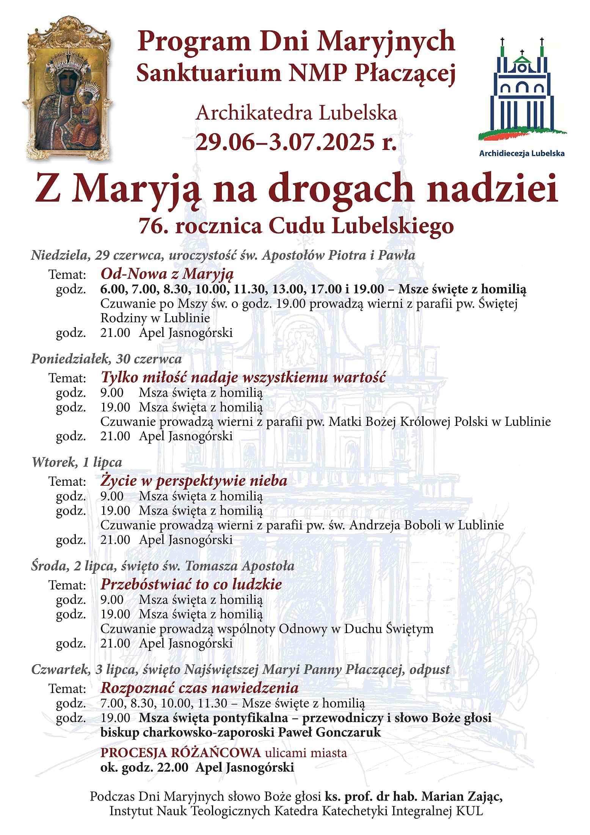
Numer konta parafii: BS Lubartów
87 8707 0006 0032 0485 2000 0001
www.mbozejlubartow.pl

